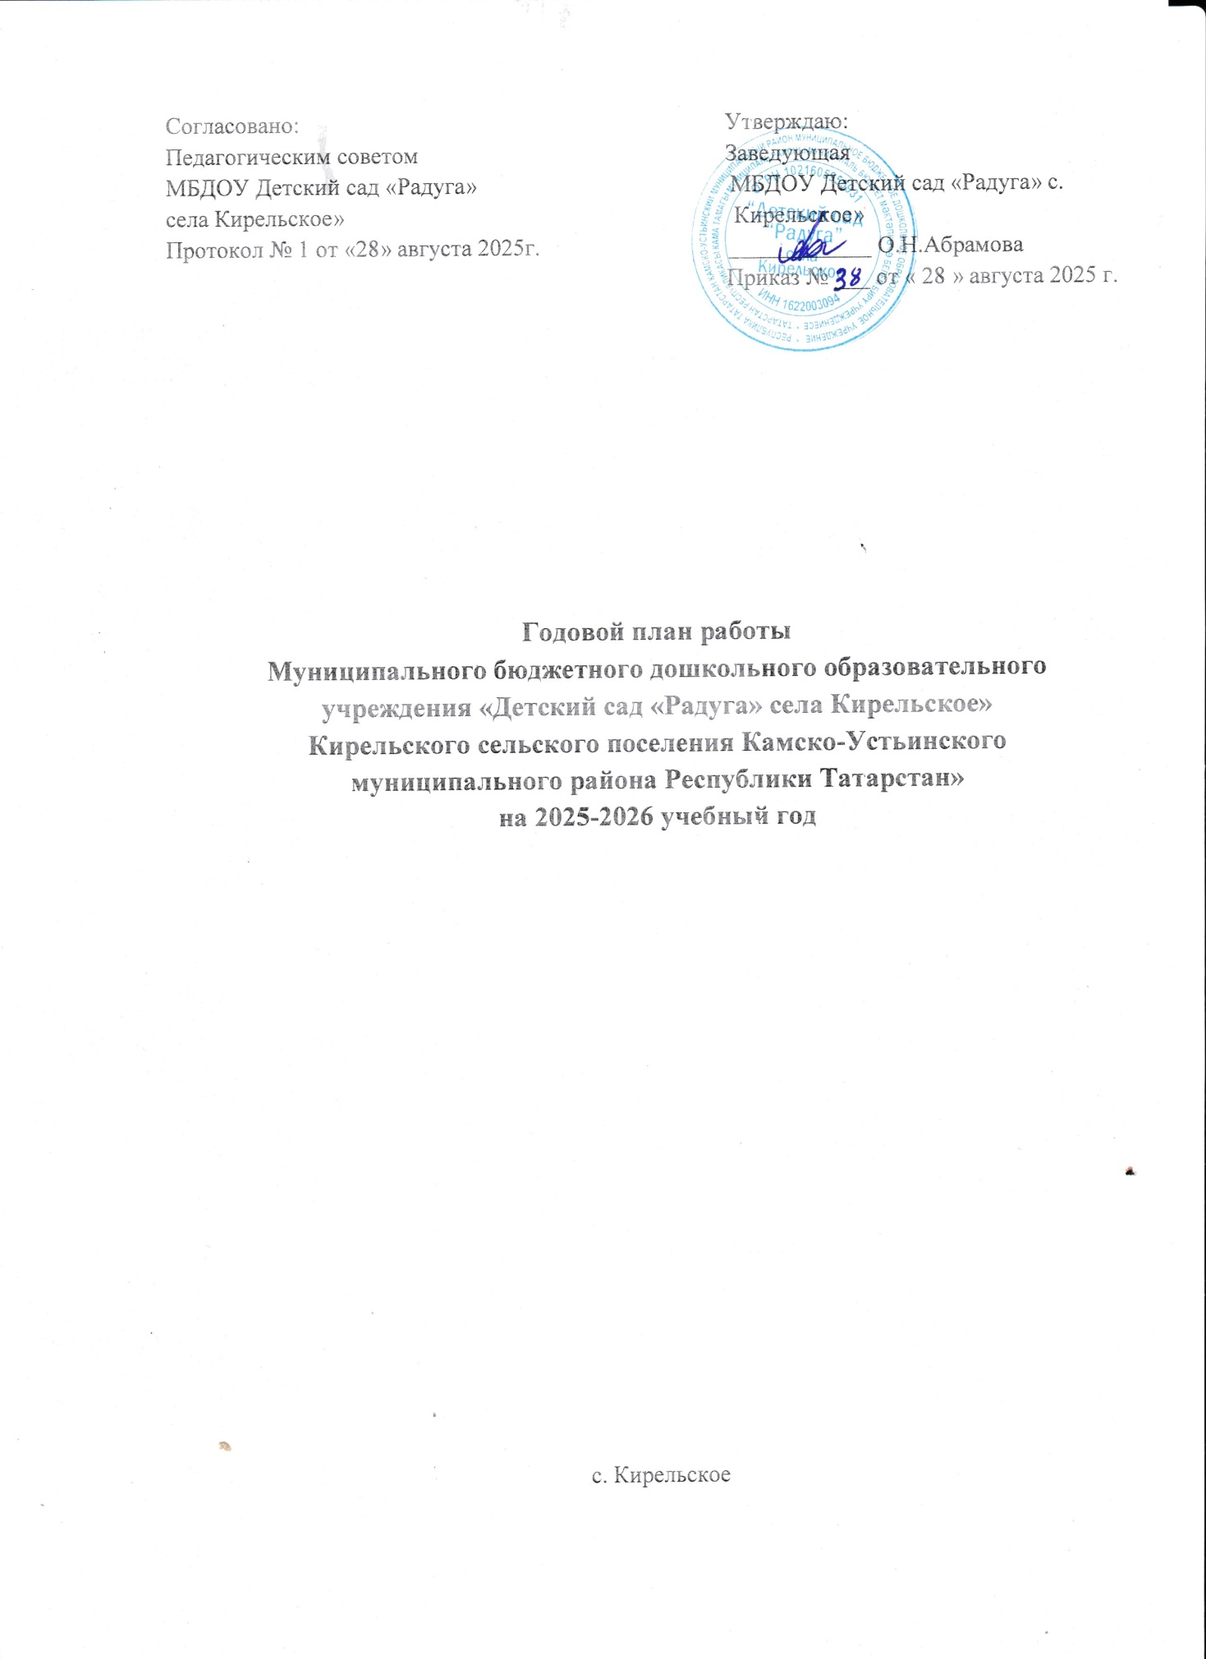

Годовые задачи на 2025- 2026 учебный год
Цель: создание условий для максимального раскрытия индивидуального потенциала ребенка, открывающего возможности его активной и успешной жизнедеятельности в сообществе детей и взрослых.
Задачи:
1. Продолжить работу по реализации ФОП ДО в детском саду, соответствующих федеральному государственному образовательному стандарту дошкольного образования.
2. Создавать предметно-развивающей среды для формирования элементарных научно экологических знаний, допустимых пониманию дошкольника.
3. Повысить эффективность взаимодействия с родителями, направленных на охрану и укрепление здоровья воспитанников и формирование культуры поведения и безопасности дошкольников.
4. Обеспечение соблюдение дошкольным учреждением санитарных требований.

Педагогические советы.
Задача: стимулировать аналитическую деятельность педагогического
коллектива ДОУ по ключевым проблемам функционирования и развития учреждения.
№ | Название мероприятий | Срок проведения | Ответственные
1 | Установочный педагогический совет №1  Тема: Организация воспитательно-образовательного процесса в ДОУ  - Анализ деятельности за прошедший год (2024-2025).  - Обзор изменений в законодательстве в сфере дошкольного образования, новых методических рекомендаций и инструкций.  - Утверждение годового плана работы на 2025-2026 учебный год.Определение целей и задач, планирование тематических недель, праздников и мероприятий. Обсуждение приоритетных направлений работы.  - Повышение профессиональной компетентности педагогов. Обсуждение планов участия в семинарах, мастер-классах, конференциях. Планирование самообразования.  - Работа с родителями (законными представителями) воспитанников. Определение форм и методов взаимодействия с семьей, планирование родительских собраний, консультаций и других мероприятий.  - Разное. Обсуждение текущих вопросов и проблем. | август | Заведующая  воспитатель
2 | Педсовет №2  Тема: Обеспечение оздоровительной направленности физического развития детей в детском саду посредством проведения прогулок | ноябрь | Заведующая  воспитатель
3 | Педсовет №3  Тема: Использование нетрадиционных методов изобразительной деятельности в работе с детьми дошкольного возраста | март | Заведующая  воспитатель
4 | Итоговый педагогический совет  №4  Тема: Анализ воспитательно-образовательной работы детского сада за прошедший учебный год | май | Заведующая  воспитатель

Выставки – конкурсы.

№ | Мероприятия | Срок  проведения | Ответственные
1 | Конкурс поделок из природного материала «Осень золотая в гости к нам пришла» | октябрь | Родители и дети
2 | Конкурс новогодних поделок «Новогодняя сказка» | декабрь | Воспитатели,  родители, дети
3 | Выставка творческих рисунков  посвященная празднику 23 февраля  «Служу России» | февраль | Воспитатель дети
4 | Выставка творческих рисунков  посвященная празднику «8 Марта» | март | Воспитатель дети
5 | Выставка «Космические просторы» | апрель | Воспитатель дети
6 | Выставка рисунков «Мы помним, мы гордимся!» | май | Воспитатель дети и родители
7 | Коллективный рисунок на асфальте, посвященный «Дню защиты детей!» | июнь | Воспитатель дети

Музыкальные утренники

№ | Мероприятия | Срок | Ответственные
1 | «Осень золотая в гости к нам пришла» | октябрь | Воспитатель
2 | «День Матери» | ноябрь | Воспитатель
3 | «Новый год у ворот» | декабрь | Воспитатель
4 | « Сегодня мамин праздник, сегодня мамин день» | март | Воспитатель
5 | «До свидания детский сад» | май | Воспитатель

Музыкальные досуги, развлечения

№ | Мероприятия | Срок | Ответственные
1 | «День воспитателя и всех дошкольных работников» 27.09.2025г. | сентябрь | Воспитатель
2 | «День пожилого человека» 1.10.2025г. | октябрь | Воспитатель
3 | «День отца в России» 19.10.2025г. | октябрь | Воспитатель
4 | «День народного Единства» 04.11.2025г. | ноябрь | Воспитатель
5 | «Международный день родного языка» 21.02.2026г. | февраль | Воспитатель
6 | «День защитника отечества 23.02.2026г. | февраль | Воспитатель
7 | «Масленница» 16.02.2026г. | февраль | Воспитатель
8 | «Науруз» 20.03.2026г. | март | Воспитатель
9 | «День космонавтики» 12.04.2026г. | апрель | Воспитатель
10 | «День защиты детей» 01.06.2026г | июнь | Воспитатель

План мероприятий по выполнению закона «О государственных языках
народов РТ и других языках в РТ»

№ п/п | Содержание работы | Дата проведения | Ответственный
- Организационно-методическая работа
1. | Систематически контролировать  укомплектованность национального  уголка группы дидактическим  материалом согласно требованиям к  уголкам | В  течение  года | Воспитатель по  обучению детей  татарскому языку  Воспитатели
2. | Постоянно обогащать развивающую  среду по обучению государственным  языкам, создавать условия для  приобщения детей к культуре  татарского народа. | В  течение  года | Воспитатель  татарского язык
3. | Периодически пополнять  информационные стенды ДОУ  информацией по УМК | В  течение  года | Воспитатель по  обучению детей  татарскому языку
- Работа с детьми
1. | Проведение национальных игр и  праздников. | В  течение  года | Воспитатели,  Воспитатель по  обучению детей  татарскому языку
2. | Конкурс детских рисунков и  аппликации, по произведениям  Г.Тукая | Апрель | Воспитатель по  обучению детей  татарскому языку,  воспитатели
- Работа с родителями
1. | Анкетирование родителей «Ваше  мнение нужно ли изучать татарский  язык» | Октябрь | Воспитатель по  обучению детей  татарскому языку
2. | Обновление материала на стенде и на  сайте ДОУ | В  течение  года | Воспитатель по  обучению детей  татарскому языку
- Работа с воспитателями
1. | Работа с русскоязычными  воспитателями:  -закрепление словаря;  - диалоги. | Сентябрь | Воспитатель по  обучению детей  татарскому языку
2. | Открытые просмотры у воспитателей  по обучению детей татарскому языку,  русских групп с использованием  УМК | Октябрь | Заведующая

Собрания с родителями в группе

№ | Тема | Срок | Ответственные
1 | Тема: Здравствуй, детский сад!  1. Избрание председателя и  секретаря Общего родительского  собрания и комиссию родительского  комитета.  2. Беседа на темы: - «Правила  внутреннего распорядка для  воспитанников и их родителей»;  - «Адаптация детей к условиям детского сада»  3. Разное. | сентябрь | Воспитатель  Заведующая
2 | Тема: «Возрастные особенности детей младшего и старшего  дошкольного возраста»  «Типичные случаи детского травматизма, меры его  предупреждения».  - Изменение род. платы за присмотр и уход за детьми в ДОУ.  - Возрастные особенности, случаи детского травматизма  - Подготовка к Новому году. | декабрь | Воспитатель
3 | Тема: «Безопасность детей наша общая забота» | февраль | Воспитатель
4 | Тема: «Что мы узнали, чему научились»  - Итоги года.  - Безопасность в летний период.  - По плану летней оздоровительной работы в ДОУ. | май | Воспитатель  Заведующая

Работа родительского комитета

№ | Тема | Срок | Ответственные
1 | 1. Отчет о готовности учреждения к  началу учебного года.  2. Ознакомление с основными  задачами МБДОУ на 2025-2026 год  3. Обсуждение плана работы РК на  2025-2026 учебный год (члены  родительского комитета)  Заведующая | Август | Родительский  комитет
2 | 1. Финансовый план деятельности на  2025 год.  2. Организация оздоровительной  работы в ДОУ.  3. Внесение изменений в договор с  родителями в связи с повышением  род. платы (составление  дополнительного соглашения) | Январь | Заведующая  Родительский  комитет

Работа методического кабинета

№ | Наименование мероприятия | Срок проведения | Ответственные
1 | Систематически пополнять кабинет  новинками методической и детской  художественной литературы. | Регулярно | Заведующая  Воспитатели
2 | Накапливать материалы к праздникам, утренникам, занятиям. | В течение года | Воспитатели
3 | Пополнить атрибуты и пособия к  играм «Магазин», «Салон красоты»,  «Больница», «Финансовая грамотность» | В течение  года | Воспитатели
4 | Изготовить демонстрационный и  раздаточный материалы по всем  возрастным группам. | Сентябрь. | Воспитатели
5 | Обновлять дидактические игры по УМК | В течении  года. | Воспитатель по тат.яз

Тематический контроль

№ | Наименование мероприятия | Срок проведения | Ответственные
1 | «Современные подходы к организации патриотического воспитания детей дошкольного возраста» | Ноябрь | Заведующая  Воспитатель
2 | «Организация условий для театрализованной деятельности детей в ДОУ в соответствии с ФГОС ДО» | Март | Заведующая  Воспитатель

Работа с техническим персоналом по гигиеническому обучению
и физическому воспитанию детей

№ | Наименование мероприятия | Срок проведения | Ответственные
1  а)  б) | Роль младшего воспитателя в  организации к проведению с детьми  гигиенических процедур:  - прививать гигиенические навыки:  по соблюдению чистоты тела (учить  детей засучивать рукава при умывании,  мыть руки и лицо не разбрызгивая воду,  правильно пользоваться мылом,  тщательно вытирать руки и лицо  полотенцем, вешать его на место,  пользоваться носовым платком);  - прививать гигиенические навыки,  поддержание порядка в окружающей  обстановке (убирать после игры  игрушки, убирать мусор на участке  детского сада, выполнять поручения  взрослых по поддержанию порядка). | В течение года | Макарычева Н.А.

Административно- хозяйственная деятельность МБДОУ

- Общее собрание работников.

№ | Содержание основной деятельности | Срок проведения | Ответственные
1 | Заседание №1  Повестка дня:  1. Выборы председателя и секретаря  Общего собрания работников МБДОУ  на 2025-2026 учебный год.  2. Ознакомление работников с правилами  внутреннего распорядка,  должностными инструкциями,  проведение инструктажей.  3. Алгоритм реагирования на угрозу или  факты вооруженного нападения на  ДОУ и эвакуации воспитанников и  сотрудников, находящихся в здании.  - Готовность ДОУ к работе в осенне-зимний период 2025-2026г. | сентябрь | заведующая
2 | Заседание №2  Повестка дня:  - Отчет о результатах самообследования.  - Соблюдение САН ПИН по профилактике ОРВИ и Грипп | январь | заведующая
3 | Заседание №3  Повестка дня:  1. Отчет об итогах учебного года.  2. Организация летней работы.  3. Подготовка игровых участков, клумб. | май | заведующая

- Административно-хозяйственная работа.

№ | Содержание работы | Срок проведения | Ответственные
1 | Заготовка уборочного материала  /лопаты, метлы и др./ | октябрь | Заведующая
2 | Работа на территории детсада (уборка  территории) | сентябрь  апрель | Заведующий
3 | Провести техосмотр здания ДОУ | В течение  года | Заведующий
4 | Произвести покраску надворного  оборудования. Завести песок. | май | Заведующий
5 | Приобретение игрушек, канцтоваров и  другое. | в течение  года | Заведующий

